**LAPORAN PRAKTIKUM 3**

**ANALISIS ALGORITMA**



Disusun oleh :

Hafidh Akhdan Najib

140810180061

**PROGRAM STUDI S-1 INFORMATIKA**

**FAKULTAS MATEMATIKA DAN ILMU PENGETAHUAN ALAM**

**UNIVERSITAS PADJADJARAN**

**2020**

Latihan Analisa

Minggu ini kegiatan praktikum difokuskan pada latihan menganalisa, sebagian besar tidak perlu

menggunakan komputer dan mengkoding program, gunakan pensil dan kertas untuk menjawab

persoalan berikut!



Jawab :

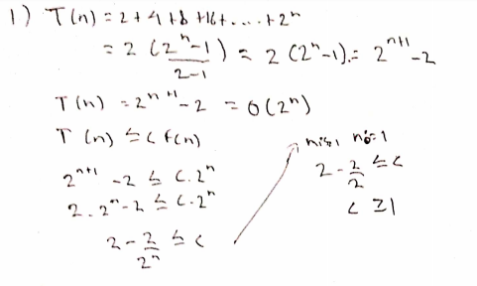



Jawab :

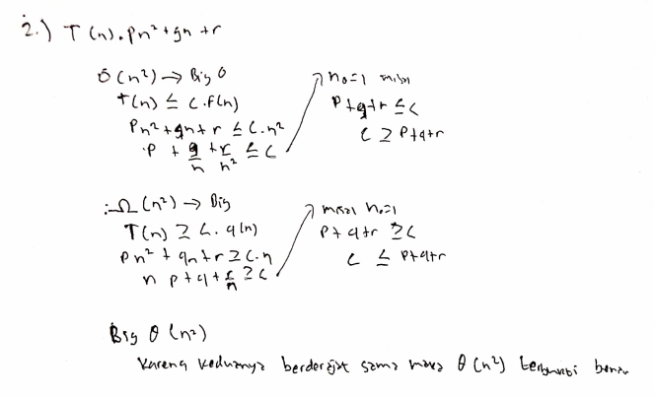

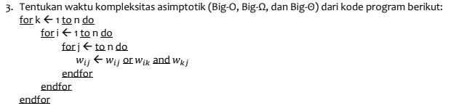

Jawab :

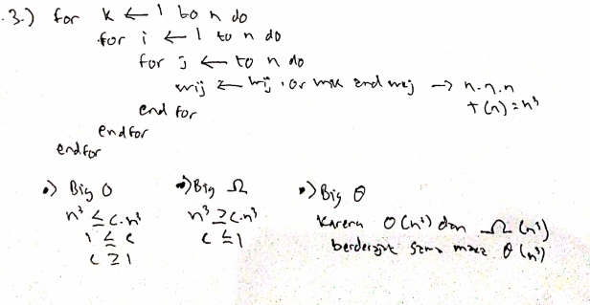

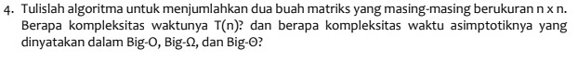

Jawab :

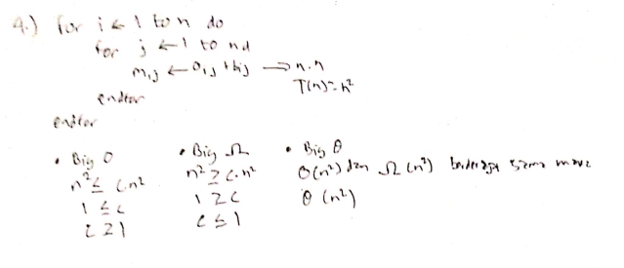

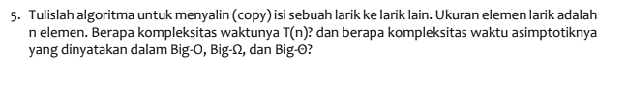

Jawab :

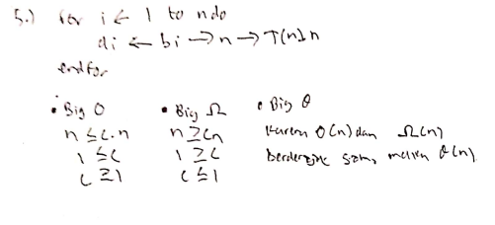

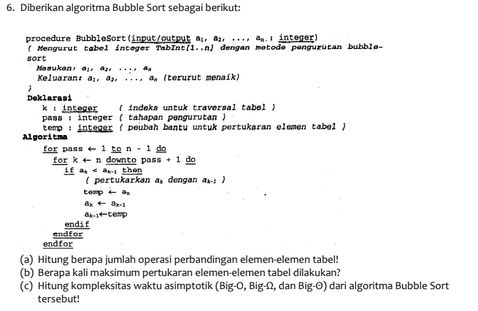

Jawab :

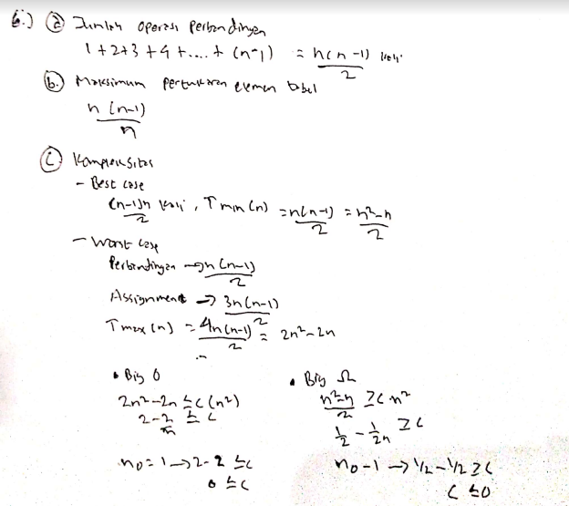

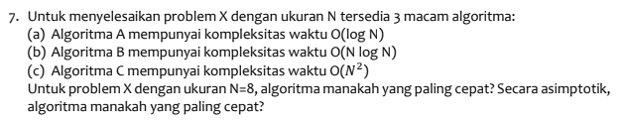

Jawab :

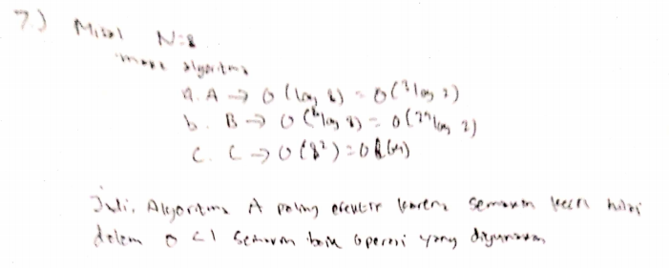

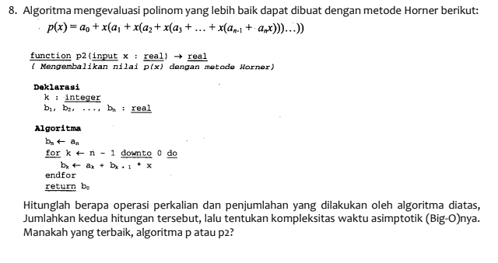

Jawab :

